**Wykonał:**

**Przemysław Kawa**

**Informatyka Rok II**

**Czerwiec 2020**

**Projekt został zakończony.**

Link do repozytorium: <https://github.com/Rysiu2142/BD_2020_Kawa_Przemyslaw>

**Instrukcja lokalnej instalacji.**

1. Konfigurujemy połączenie:

HR IDENTIFIED BY haslo;

Przywileje: connect DBA



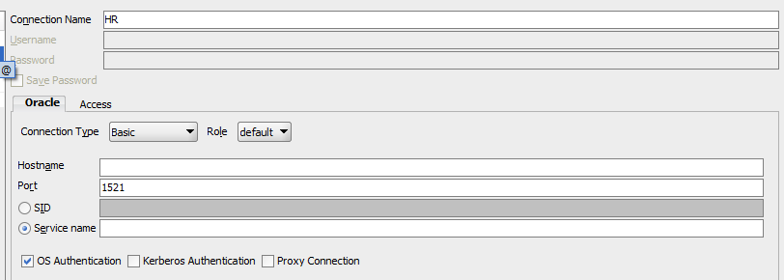

1. W nowym połączeniu wykonujemy:
2. Baza.txt
3. PLSQL.txt
4. inserty.txt
5. Po czym wciskamy commit

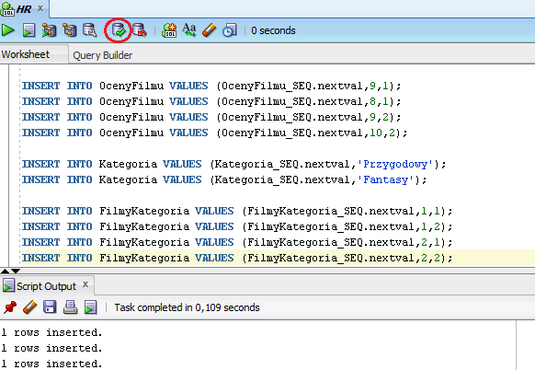

1. Strona Internetowa (Gui)
2. Pobieramy i instalujemy program xampp

<https://www.apachefriends.org/pl/index.html>

1. W pliku C:\xampp\php\php.ini usuwamy średnik(;) sprzed extension=oci8_12c
2. Folder Gui umieszczamy w C:\xampp\htdocs
3. Uruchamiamy program xampp Control Panel przy module Apache klikamy start.
4. W przeglądarce wpisujemy <http://localhost/gui/>
5. Jeśli wszystko przebiegło pomyślnie powinno się wyświetlić:

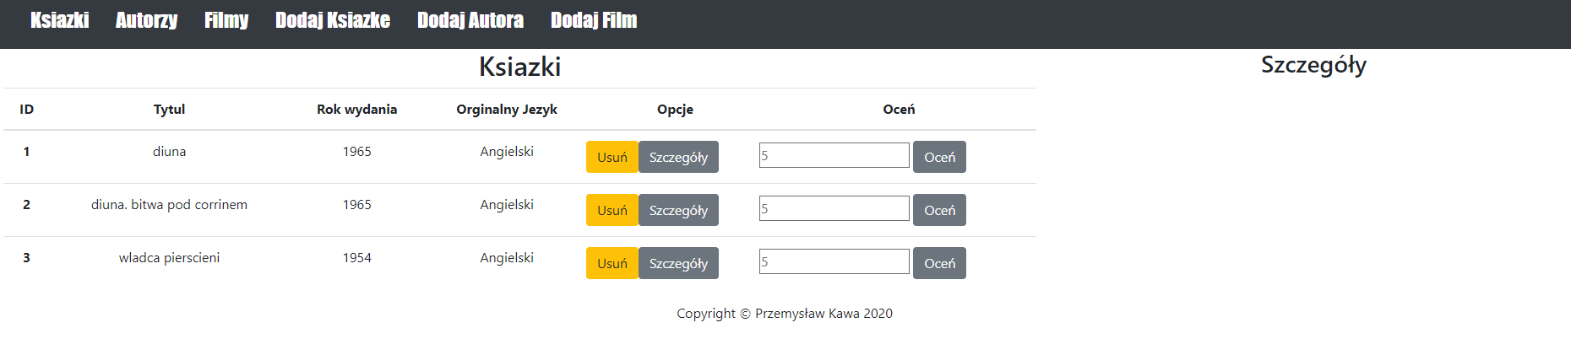

**UWAGA!** W przypadku innej konfiguracji niż ta w punkcie 1 należy zmienić dane połączenia w każdym pliku php w folderze Gui inaczej połączenie nie zadziała!

Dane zmieniamy w miejscu:



Odpowiednio jest to ‘login’, ‘hasło’,‘adres’

**Instrukcja zdalnej instalacji.**

Aby projekt uruchomić zdalnie pomijamy punkt 1 i przechodzimy do punktu drugiego na skonfigurowanej wcześniej bazie. Plik Gui konfigurujmy tak , jak punkcie 3. Po tym uruchamiamy domenę.